ГУ «Островецкая СДЮШОР»
В этом месяце просмотренно 104 тренеровки, средний балл 81.99. В общем рейтенге Школа занимает 3 место. По сравнению с прошлым месяцем Школа не изменило свое положение в рейтенге.
2) Учреждение «Минская СДЮШОР БФСО «Динамо» по хоккею с шайбой»
3) ГУ «Островецкая СДЮШОР»
4) ОСП СУ «Витебский хоккейный клуб» - СДЮШОР хоккейного клуба Витебск»
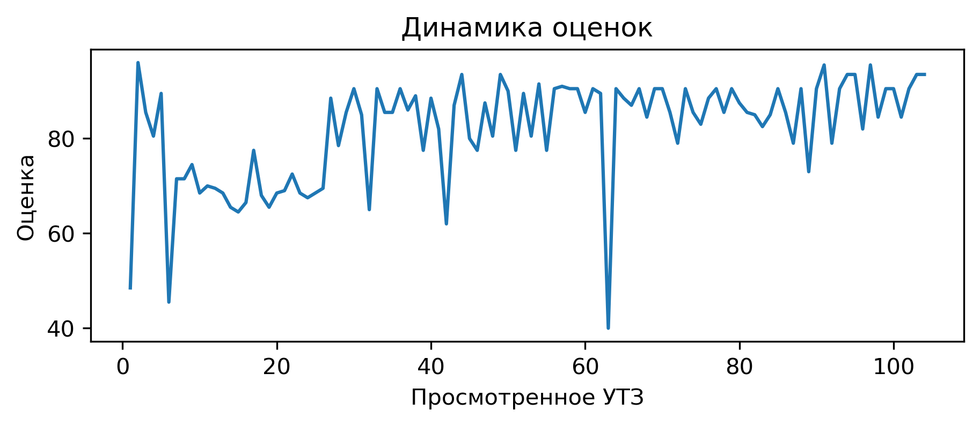
Процент выполнения вопросов:
1) Есть план-конспект на занятие составленный с помощью Google-таблицы: выполнение 1.9%
2) Соблюдение питьевого режима: выполнение 25.0%
3) На каждые 10 спортсменов 1 тренер и больше: выполнение 27.9%
4) Прописано время работы, время отдыха, количество повторений в каждом упражнении: выполнение 36.5%
5) Интенсивность, время работы и отдыха соответсвуют запланированным качествам и режиму, в котором эти качества тренируются: выполнение 66.3%
6) Высокий уровень организации УТЗ: выполнение 73.1%
7) Есть недельный микроцикл: выполнение 78.8%
8) Обеспечен необходимый режим работы и отдыха в выполняемом упражнении (моторная плотность): выполнение 81.7%
9) Активное участие тренеров в проведении УТЗ: исправляет ошибки, уделяет внимание учащимся: выполнение 86.5%
10) Части занятия проведены в нужной последовательности и дополняют друг друга: выполнение 90.4%
11) Рациональное использование времени тренировки: выполнение 91.3%
12) Нет плана на месяц: выполнение 91.3%
13) Высокий эмоциональный фон: выполнение 96.2%
14) Прописаны 3 задачи занятия: выполнение 97.1%
15) Для проведения УТЗ предоставлена достаточная площадь льда: выполнение 98.1%
16) Подготовка к упражнению в УТЗ занимало более 5 минут: выполнение 98.1%
17) Присутствует основная подготовительная и заключительная части занятия: выполнение 99.0%
18) Прописано общее время работы в упражнении: выполнение 99.0%
19) Задания соответствуют уровню занимающихся: выполнение 99.0%
20) Игра составляет 15% общего времени и больше: выполнение 99.0%
21) Применение необходимого инвентаря: выполнение 99.0%
22) УТЗ не соответствует плану-конспекту либо отсутствует план-конспект на УТЗ: выполнение 99.0%
23) Все запланированные задачи занятия решены: выполнение 100.0%
24) Отсутствует годовой план: выполнение 100.0%
Ткачук Антон Петрович
В этом месяце просмотренно 13 тренеровки, получил средний балл 71.88. В этом месяце данный тренер занял 106 место в рейтенге состоящем из 162 мест.
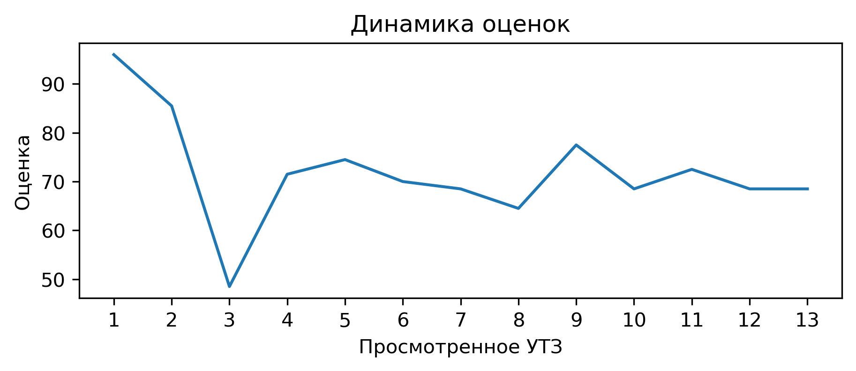
Вопросы с самым плохим процентом выполнением:
Подготовительная часть готовит занимающихся к основной части. Интенсивность заданий плавно возрастает: выполнение 0.0%
Заключительная переводит организм из тренировочного режима в восстановительный: выполнение 0.0%
С вратарями ведется отдельная работа согласно плану: выполнение 0.0%
Использование современных технологий (Видеоанализ, BlazePod, Polar, SmartSpeed): выполнение 0.0%
При выполнении заданий учащиеся не мешают друг другу: выполнение 0.0%
Есть план-конспект на занятие составленный с помощью Google-таблицы: выполнение 7.7%
Прописано время работы, время отдыха, количество повторений в каждом упражнении: выполнение 7.7%
Кремзуков Александр Васильевич
В этом месяце просмотренно 57 тренеровки, получил средний балл 81.4. В этом месяце данный тренер занял 116 место в рейтенге состоящем из 162 мест.
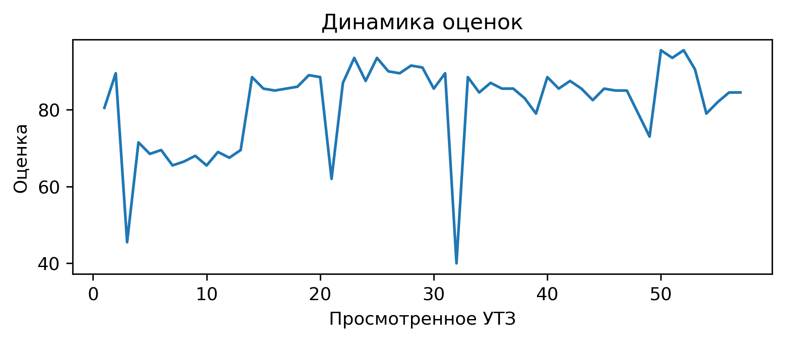
Вопросы с самым плохим процентом выполнением:
Есть план-конспект на занятие составленный с помощью Google-таблицы: выполнение 0.0%
Подготовительная часть готовит занимающихся к основной части. Интенсивность заданий плавно возрастает: выполнение 0.0%
Заключительная переводит организм из тренировочного режима в восстановительный: выполнение 0.0%
С вратарями ведется отдельная работа согласно плану: выполнение 0.0%
Использование современных технологий (Видеоанализ, BlazePod, Polar, SmartSpeed): выполнение 0.0%
При выполнении заданий учащиеся не мешают друг другу: выполнение 0.0%
Прописано время работы, время отдыха, количество повторений в каждом упражнении: выполнение 8.8%
Ткачук Александр Валерьевич
В этом месяце просмотренно 34 тренеровки, получил средний балл 86.84. В этом месяце данный тренер занял 40 место в рейтенге состоящем из 162 мест.
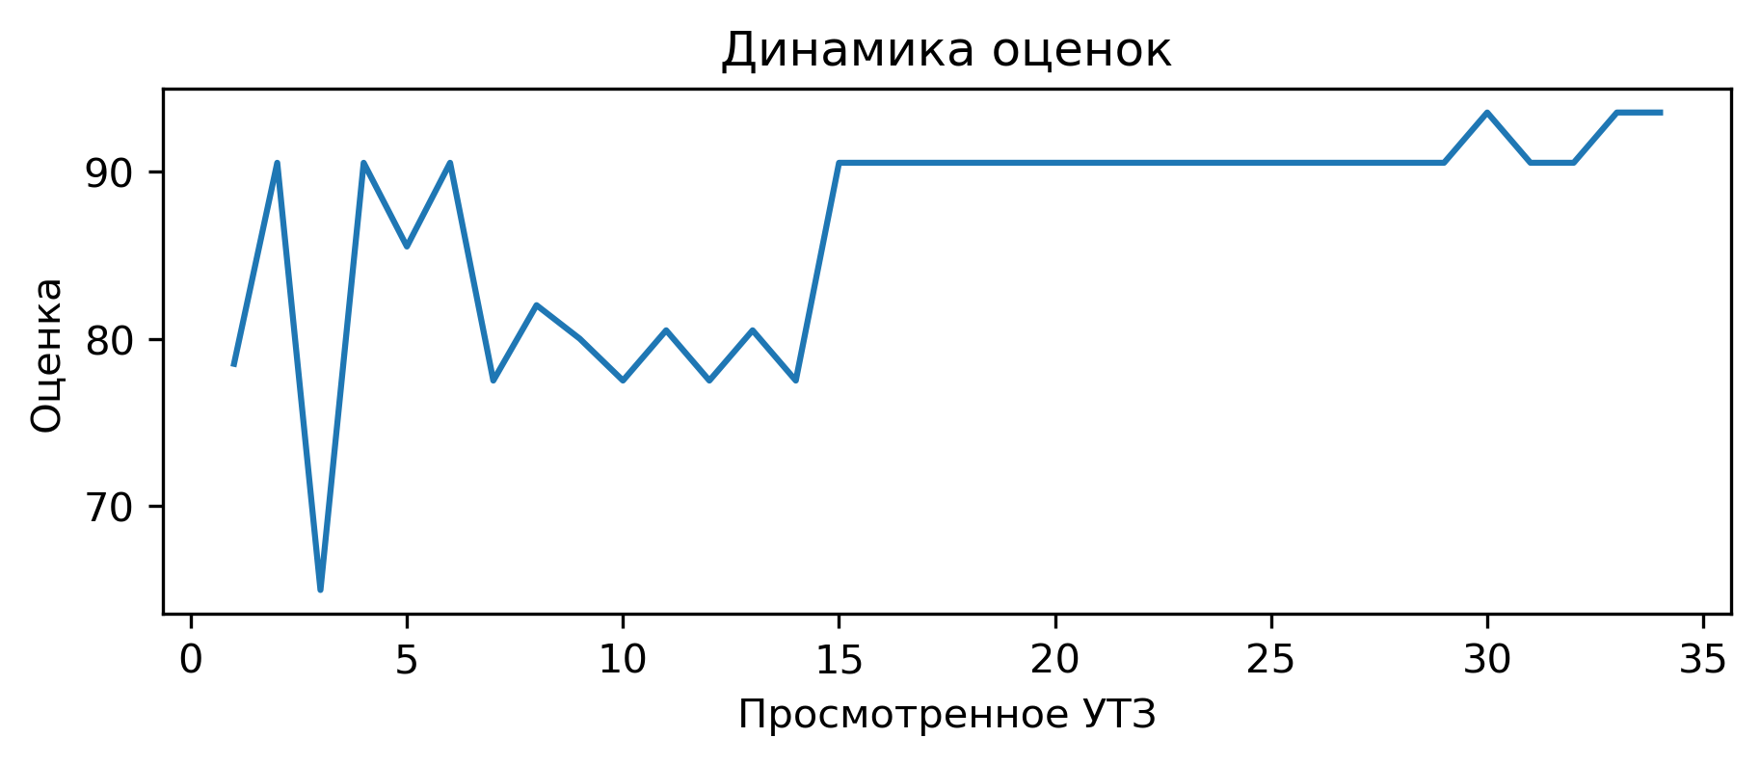
Вопросы с самым плохим процентом выполнением:
На каждые 10 спортсменов 1 тренер и больше: выполнение 0.0%
Есть план-конспект на занятие составленный с помощью Google-таблицы: выполнение 2.9%

